Оценка несущей способности устройства защиты оператора лесопромышленного трактора с позиций механики разрушения

И.Г.Скобцов
Петрозаводский государственный университет, Петрозаводск
Аннотация: В статье рассмотрено применение силового подхода механики разрушения для оценки влияния трещиноподобных дефектов на живучесть устройства защиты оператора при опрокидывании лесопромышленного трактора. Интенсивность напряжений в конструкции оценена с применением метода конечных элементов. Определены предельные нагрузки и длины трещиноподобных дефектов. Показана степень влияния граничной краевой, сквозной и полуэллиптической трещин на несущую способность устройства защиты оператора лесопромышленного трактора.
Ключевые слова: механика разрушения, трещиноподобный дефект, метод конечных элементов, устройство защиты при опрокидывании, разрушающая нагрузка.
Действующие нормативно-технические документы, регламентирующие требования к безопасности операторов лесных машин [1, 2], предписывают оснащать кабины устройствами защиты при опрокидывании (ROPS – Roll-over protective structures) для снижения риска травмирования в случае возникновения аварийной ситуации. Стандартом [1] допускается проведение статических лабораторных испытаний ROPS при боковом, вертикальном и продольном нагружении, при этом одним из главных требований является неразрушение конструкции ROPS при испытаниях.
Материалы реальных конструкций еще до начала эксплуатации имеют несовершенства в виде несплошностей, инородных неметаллических включений, раковин, газовых пор, дефектов сварки и механической обработки. Трещины могут развиваться в зонах действия наибольших механических напряжений, инициируясь на дефектах различного рода. Таким образом, можно рассматривать трещиноподобные дефекты как элементы начала разрушения (первоначальные трещины малого размера). В связи с этим представляет интерес оценка величин предельной длины технологического дефекта конструкции ROPS и предельной нагрузки с позиций механики разрушения.
В механике разрушения в зависимости от степени пластической деформации различают хрупкий, квазихрупкий и вязкий механизмы разрушения в условиях однократного воздействия постоянно возрастающей нагрузки. В основополагающей работе А. Гриффитса [3] представлен энергетический подход для описания механизма хрупкого разрушения при наличии трещины. Последующие исследования Дж. Ирвина [4] привели к созданию концепции квазихрупкого разрушения и силового подхода, получившего наиболее широкое распространение в инженерных приложениях и связанного с использованием такого критерия, как коэффициент интенсивности напряжений K_{I}. Согласно Дж. Ирвину, трещина начнет распространяться, если значение коэффициента интенсивности напряжений K_{I} достигнет критического значения K_{IС}:
K_{I} = K_{IС}.
Критический коэффициент интенсивности напряжений K_{IС} считается постоянной величиной для данного материала, его значения приведены в литературе [5, 6] для различных материалов.
Коэффициент интенсивности напряжений определяется по формуле
$K_{I}=Y_{I}(l)⋅σ⋅\sqrt{π⋅l}$, (1)
где Y_{I}(l) – коэффициент, учитывающий длину трещины и геометрическую форму детали; σ – нормальное напряжение, растягивающее трещину; l – длина (полудлина) трещины.
Проведем исследование влияния технологических дефектов на несущую способность ROPS при боковом нагружении путем оценки величин предельной длины трещины и предельной нагрузки по критерию коэффициента интенсивности напряжений K_{I} в следующей последовательности:
1) Моделирование напряженно-деформированного состояния ROPS с помощью метода конечных элементов: построение конечно-элементной модели ROPS и приложение боковой нагрузки F (величина F определяется согласно [1] в зависимости от массы лесопромышленного трактора).
2) Вычисление нормальных напряжений σ₁ и определение зоны действия максимальных напряжений $σ_{1}^{\text{max}}$.
3) Выбор зоны локализации трещины. Допущение о возможной локализации дефекта в области наибольших напряжений (в зоне опор).
4) Вычисление величины K_{I} по формуле (1) и построение графиков зависимости К_{I}(l) и К_{I}(F).
5) Определение величины K_{IС} по справочным данным.
6) Определение предельной длины трещины l_{пр} по графику К_{I}(l).
7) Определение предельной нагрузки F_{пр} по графику К_{I}(F) и сравнение ее величины с бездефектным вариантом.
В качестве примера приведем расчет нагружения устройства защиты оператора гусеничного трелевочного трактора Онежец 300 (масса трактора М = 9950 кг) боковой силой F = 69580 Н. Поскольку [1] допускает при испытаниях использование распределителей боковой нагрузки, имеющих длину до 80 % горизонтального расстояния между передней и задней стойками ROPS, можно сделать допущение о плоском напряженном состоянии конструкции. Рассмотрим три варианта возникновения трещин следующих типов: сквозной, полуэллиптической и граничной краевой. Схема образования трещин представлена на рис.1.
Материал ROPS – термообработанная сталь 15ХСНД с пределом прочности σ_{В} = 800 МПа и критическим коэффициентом интенсивности напряжений K_{IС} = 44.6 МПа$\sqrt{м}$ [6].
Вычисление величин нормальных напряжений, возникающих в конструкции, необходимо для определения опасных сечений и предположения о возможной зоне локализации трещины.
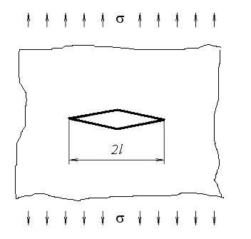а)

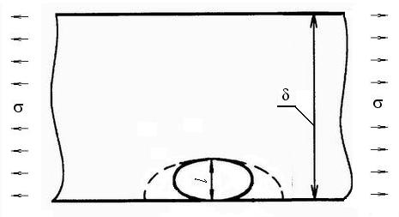
б)
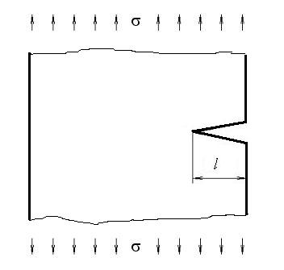в)
Рис.1 – Схемы образования трещин:
а) сквозной; б) полуэллиптической; в) краевой
Расчет интенсивности напряжений, действующих в материале ROPS Онежец 300, был проведен методом конечных элементов с использованием пакета прикладных программ «Зенит». Система ROPS представлена в виде стержневой конструкции (стержни представлены в виде профильных труб квадратного сечения, опоры – в виде шарнирных закреплений).
Конечно-элементная модель устройства защиты оператора трелевочного трактора Онежец 300 с приложенной боковой нагрузкой и интенсивностью напряжений приведена на рис.2. Очевидно, зонами максимальных напряжений $σ_{1}^{\text{max}}$= 715 МПа являются зоны задних опор крепления ROPS к раме трактора. Таким образом, расчет коэффициента интенсивности напряжений K_{IС} в зависимости от длины трещиноподобного дефекта l и нагрузки F проведен при допущении о возможном месте локализации трещин в зоне максимальных напряжений [7 – 9].
Величина коэффициента K_{I} вычислялась по формуле (1) при следующих функциях Y_{I}(l) [5]:
для граничной краевой трещины, Y_{I}(l)= 1.1215;
для сквозной трещины, Y_{I}(l)= 1.0;
для полуэллиптической трещины
$Y_{I}(l)=\frac{0\text{.}8}{1−0\text{.}5\frac{l}{δ}}$,
где δ – толщина стенки профильной трубы, δ = 8 мм.
На рис.3 представлены графики зависимости К_{I} = К_{I}(l, F) для варианта развития полуэллиптической трещины.
По результатам расчета оценена предельная длина трещины l_{пр}. Величина ее составила: для полуэллиптической трещины l_{пр} = 1.6 мм (рис.3,а); для краевой трещины l_{пр} = 0.98 мм; для сквозной трещины l_{пр} = 1.2 мм.
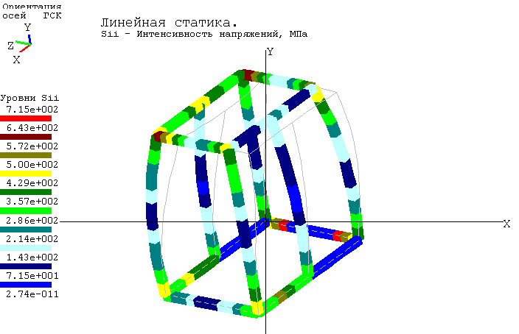
Рис.2 – Конечно-элементная модель ROPS Онежец 300

Оценить величину предельной нагрузки F_{пр} можно путем решения обратной задачи. Например, при длине дефекта l = 2 мм предельная нагрузка примет значения: для полуэллиптической трещины F_{пр} = 59.9 кН (рис.3,б); для краевой трещины F_{пр} = 48.8 кН; для сквозной трещины F_{пр} = 54.8 кН. Для бездефектного ROPS предельная нагрузка составит 77.85 кН – в этом случае величина наибольших напряжений в опорах будет соответствовать пределу прочности.
Выводы. Необходимость модернизации отечественного парка лесной автотракторной техники требует скорейшего решения вопросов проектирования и производства современных лесных машин [10, 11]. Методы механики разрушения находят все более широкое применение при проектировании машин и элементов конструкций.

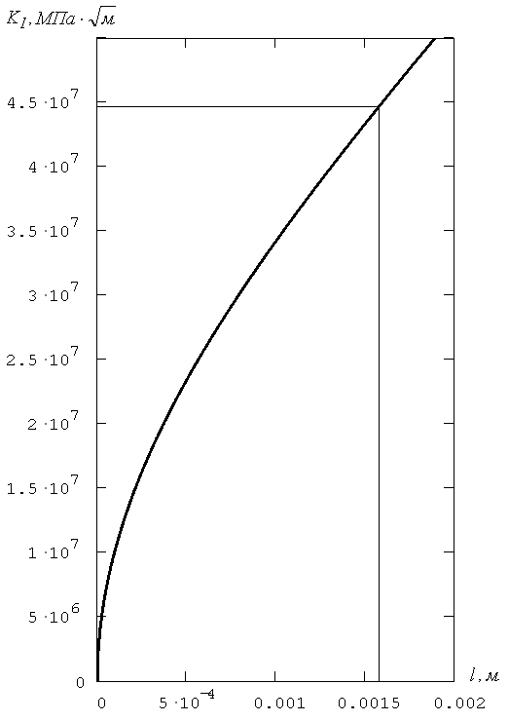  а) | 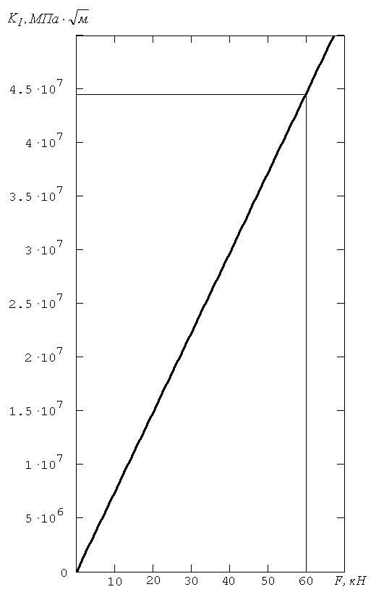  б)
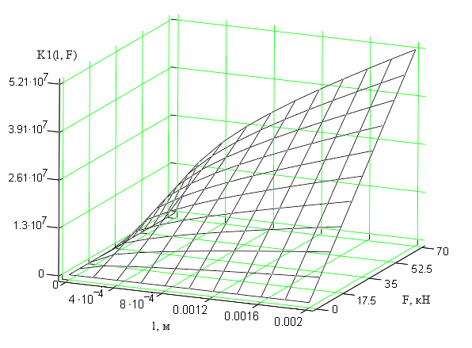в)
Рис. 3 – Вариант роста полуэллиптической трещины:
а) график зависимости К_{I}(l) при нагрузке F = 70 кН; б) график зависимости К_{I}(F) при размере дефекта l = 2 мм; в) поверхность коэффициента К_{I}(l, F)
Методика, представленная в данной работе, позволяет проводить оценку предельной длины дефекта и нагрузки при однократном нагружении ROPS лесопромышленного трактора боковой силой. Результаты расчетов показывают, что трещиноподобные дефекты, даже при небольших размерах, существенно снижают несущую способность устройства защиты оператора.
Работа выполнена при поддержке Программы стратегического развития (ПСР) Петрозаводского государственного университета в рамках реализации комплекса мероприятий по развитию научно-исследовательской деятельности на 2012 – 2016 г.г.
Литература
- ISO 8082-1:2009 Self-propelled machinery for forestry – Laboratory tests and performance requirements for roll-over protective structures – Part 1: General machines.
- ISO 8083:2006 Machinery for forestry – Falling object protective structures (FOPS) – Laboratory tests and performance requirements.
- Griffith A. A. The phenomena of rupture and flow in solids. Phil. Trans. Roy. Soc. Of London A221. 1921. pp. 163-197.
- Irwin G. R. Fracture dynamics // Fracturing of metals. ASM. Cleveland. 1948. pp. 147-166.
- Механика разрушения и прочность материалов: Справ. пособие: В 4 т. / Под общей ред. В.В. Панасюка. Киев: Наук. думка, 1988. Т. 2: Коэффициенты интенсивности напряжений в телах с трещинами / Саврук М.П. 620 с.
- Питухин А. В. Вероятностно-статистические методы механики разрушения и теории катастроф в инженерном проектировании. Петрозаводск: Изд-во ПетрГУ, 1998. 304 с.
- Питухин А.В., Скобцов И.Г., Хвоин Д.А. Исследование влияния технологических дефектов на прочность защитного каркаса кабины колесного трелевочного трактора // Вестник Московского государственного университета леса Лесной вестник. 2010. №1. С. 89-91.
- Pitukhin A. V. Fracture Mechanics and Optimal Design // Int. Journal for Numerical Methods in Engineering. 1992. Volume 34, № 3. pp. 933-940.
- Pitukhin A.V. Optimal Design Problems Using Fracture Mechanics Methods // Computers and Structures. 1997. Volume 65, № 4. pp. 621-624.
10. Шегельман И.Р. Исследование направлений модернизации техники и технологии лесозаготовок // Инженерный вестник Дона, 2012. № 2. URL: ivdon.ru/ru/magazine/archive/n2y2012/866.
11. Рудаков М.Н., Шегельман И.Р. Формирование технологической платформы лесного сектора России как фактор повышения доходов лесопромышленных регионов России // Инженерный вестник Дона, 2012. №3. URL: ivdon.ru/ru/magazine/archive/n3y2012/892.
References
- ISO 8082-1:2009 Self-propelled machinery for forestry. Laboratory tests and performance requirements for roll-over protective structures. Part 1: General machines.
- ISO 8083:2006 Machinery for forestry . Falling object protective structures (FOPS). Laboratory tests and performance requirements.
- Griffith, A. A. The phenomena of rupture and flow in solids. Phil. Trans. Roy. Soc. Of London A221. 1921. pp. 163-197.
- Irwin G. R. Fracture dynamics. Fracturing of metals. ASM. Cleveland. 1948. pp. 147-166.
- Mekhanika razrusheniya i prochnost materialov [Fracture Mechanics and Strength of Materials]: Resource book in 4 volumes. By V.V. Panasyuk edition. Kiev: Nauk. dumka, 1988. Vol. 2: Koefficienty intensivnosti napryazhenij v telah s treshhinami [Stress Intensity Factors in Solids with Cracks]. Savruk M.P. 620 p.
- Pitukhin A.V. Veroyatnostno-statisticheskie metody mekhaniki razrusheniya i teorii katastof v inzhenernom proektirovanii [Stochastic Methods of Fracture Mechanics and Catastrophe Theory in Engineering Design]. Petrpzavodsk: PetrSU Publ., 1998. 304 p.
- Pitukhin A. V., Skobtsov I.G., Khvoin D.A. Vestnik Moskovskogo gosudarstvennogo universiteta lesa Lesnoj vestnik. 2010. №1. pp. 89-91.
- Pitukhin A. V. Int. Journal for Numerical Methods in Engineering. 1992. Volume 34, № 3. pp. 933-940.
9. Pitukhin A.V. Computers and Structures. 1997. Volume 65, № 4. pp. 621-624.
10. Shegel'man, I.R. Inzhenernyy vestnik Dona (Rus), 2012. № 2. URL: ivdon.ru/ru/magazine/archive/n2y2012/866.
11. Rudakov, M.N., Shegel'man, I.R. Inzhenernyy vestnik Dona (Rus), 2012. № 3. URL: ivdon.ru/ru/magazine/archive/n3y2012/892.

